Namn på dokument
ICD - Avstängning chock Medtronic
Enhet:  Hjärtkliniken Danderyds Sjukhus AB |  | Urspr. version  (datum) 2012-05-23
Fastställd/Gäller från: 2014-08-20 | Fastställt av: Karin Knudsen Malmqvist verksamhetschef
Översyn/revision: 2015-05-03 | Ansvarig: Viveka Frykman, ÖL, Annika Kinch SSK

- Hämta Medtronic programmeraren på Arytmienheten.
- Starta programmeraren genom att trycka på knapp vä sida bakom skärmen.
- Lägg telemetrihuvudet ovanpå ICD-dosan. Medtronic programvara startas, om inte, byt från Vitatron till Medtronic längst ned till hö på skärmen med den fasta pennan.
- Tryck på knappen ”Autoidentify” längst ner på skärmen eller vissa äldre modeller på ”Interrogate” längst ner på skärmen. Tryck sedan på OK.

Med programmerare, på nyare ICD system (implanterade efter 2006)
- Sätt telemetrihuvudet över dosan och tryck på ”Autoidentify” längst ner på skärmen,
- Nu öppnas en follow up sida. Tryck på iconen ”Params” längst till hö på skärmen
- Öppna Detektionsmenyn genom att trycka på vita fältet vid ”Detection”(se 1).

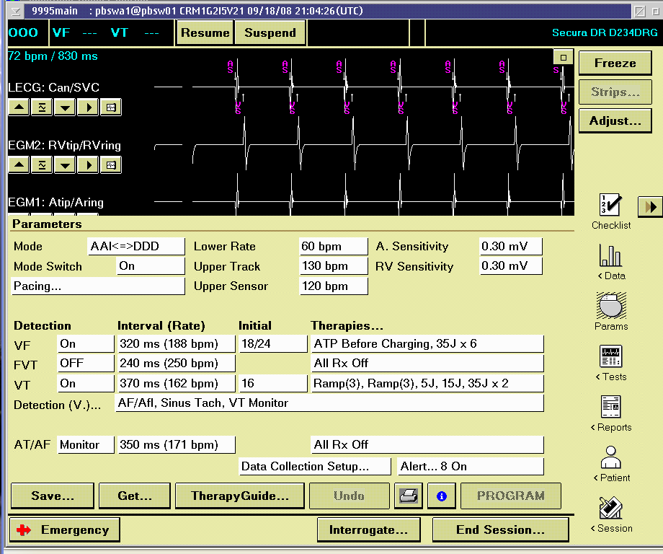
1

- Nu öppnas V.Detection pop-up fönster. Tryck på vita rutor se (2) och ändra till OFF i alla rutor även i monitorrutan!
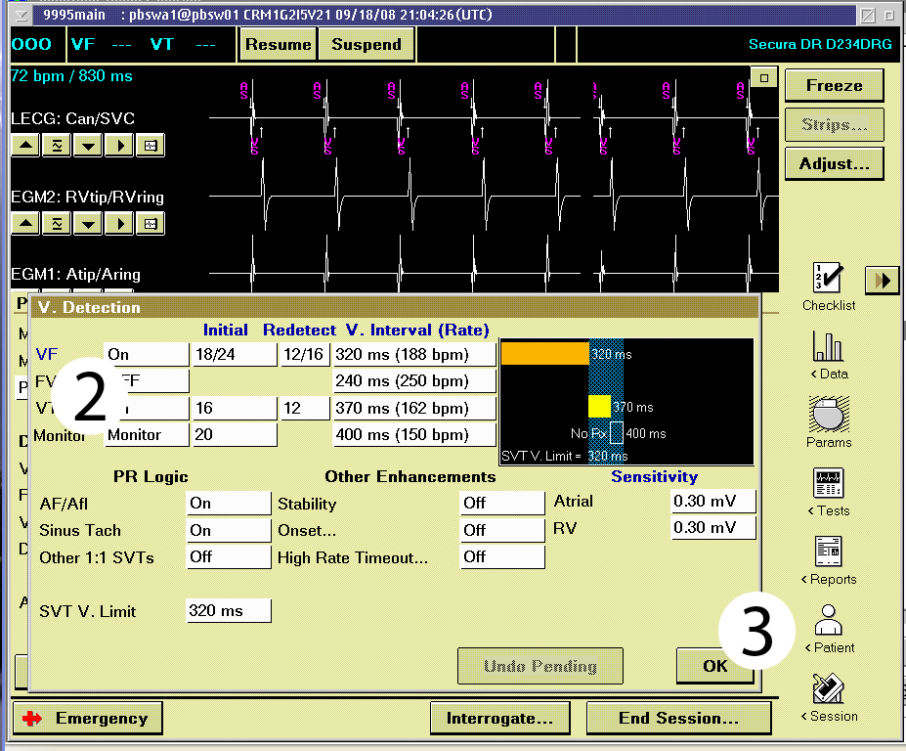

- Tryck på OK. (3)
- Tryck på ”Program”
- Längst upp ska nu 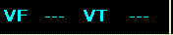 ändrats till All Off
- Tryck sedan på ”End session”.
Med programmerare på äldre ICD (implanterade före 2006) system -se varning i TC.
- Efter interrogering öppnas en follow up sida. Tryck på iconen ”Params”
- Då öppnas ett pop-up fönster tryck på ”Detection”.
- Tryck under ”Enable” på vita rutor för VF, FVT, VT till OFF.

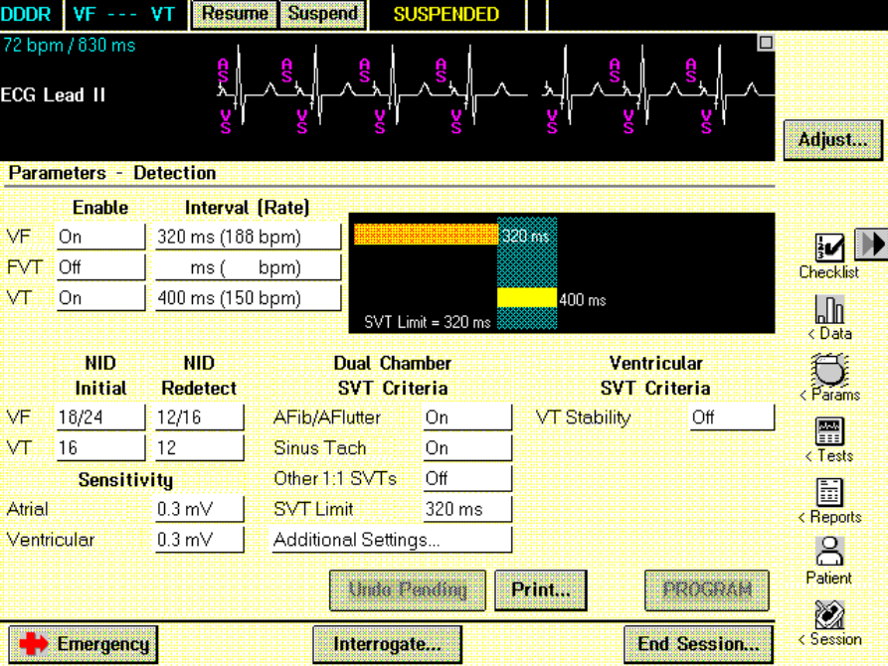

- Tryck därefter ”PROGRAM”.
- Längst upp ska ändrats till All Off
- Tryck på ”End Session”.

